

**VS2022 - C#13 - .Net 9.x**

**Console UI Helper Classes**

**Handleiding**

Versie: 1-jan-2025

**Johan Vandaele**

Inhoudsopgave

1 Inleiding 3

1.1 Doelstelling 3

1.2 Vereiste voorkennis 3

1.3 Nodige software 3

1.4 Source Code 4

2 Methodes voor Input en Output 5

2.1 De ConsoleHelper Class 5

2.1.1 Inleiding 5

2.1.2 NuGet packages 5

2.1.3 Enumerations 5

2.1.4 Settings 5

2.2 Menu Helper Class 6

2.2.1 Inleiding 6

2.2.2 De menu 6

2.2.3 Voorbeeld van een menu 8

2.2.4 Methods 10

3 Demo project 13

4 Menu voor de voorbeelden 14

5 Windows Terminal – Windows Console Host 17

5.1 Inleiding 17

5.2 Via Windows Settings 17

5.3 Via Visual Studio 17

5.4 Via Windows Terminal 18

6 COLOFON 20

# Inleiding

## Doelstelling

Je leert in dit document werken met de helper classes voor de Console User Interface (Console App (.NET Core)). In deze classes vind je een aantal methodes terug die het je eenvoudiger maken om console programma’s te schrijven.

Deze methodes omvatten volgende onderdelen:

* Input
* Output
* Menu

Het is evenwel niet de bedoeling om de interne werking van deze methodes in te studeren. Je moet deze methodes wel kunnen gebruiken in toepassingen waarin de Console als User Interface wordt gebruikt.

## Vereiste voorkennis

* C# PF

## Nodige software

* Visual Studio 2022 versie 17.12.0+

<https://visualstudio.microsoft.com/vs/>

* Visual Studio Code versie 1.95.3+ (optioneel)

<https://www.visualstudio.com/downloads/>

* .Net9 versie 9.0.100+

<https://dotnet.microsoft.com/en-us/download/dotnet/9.0>

Je kan de geïnstalleerde versie van .NET opvragen.

Open de opdrachtprompt window en tik in:

**dotnet --version**

* Zet alle solutions die je maakt in de theorie, de oefeningen en de test in GitHub. Maak daarvoor een **private** repository aan en geef de instructeur toegang daarop.

<https://github.com/>

## Source Code

<https://github.com/JohanVandaele/ConsoleHelper>

# Methodes voor Input en Output

## De ConsoleHelper Class

### Inleiding

Om het Console project te vereenvoudigen en overzichtelijk te houden gaan we gebruik maken van een Input/output helper class. Deze helper class is een partial class van program.cs. Hierdoor hoef je zelf geen input meer te valideren of output te genereren en kunnen we ons uitsluitend concentreren op het essentiële gedeelte van de cursus. De interne werking van deze class maakt geen deel uit van de opleiding. Je hoeft ze enkel te kunnen toepassen in de voorbeelden, oefeningen en testen. Je kan van de methodes uit deze class gebruik maken in de console toepassingen die je maakt.

Je copieert de classes ConsoleHelper.cs, ConsoleMenu.cs en appsettings.json in het UI project vanuit de startbestanden die bij deze handleiding horen.

### NuGet packages

Installeer volgende NuGet packages:

* Microsoft.Extensions.Configuration.Json
* System.Configuration.ConfigurationManager

Wijzig het Project-bestand UIConsole.csproj:

Deze packages laten toe dat je een aantal instellingen kunt terugvinden in het bestand appSettings.json.

### Enumerations

* + OptionMode
    - Optional : input van een waarde is niet verplicht (kan empty of null zijn)
    - Mandatory : input van een waarde is verplicht
  + SelectionMode
    - Single : je kan één object kiezen uit een lijst
    - Multiple : je kan meerdere objecten kiezen uit een lijst
    - None : je kan geen objecten kiezen uit een lijst. Toont enkel de objecten

### Settings

In appSettings.json kan je een aantal instellingen doen die de uitvoering van deze Helper classes kunnen beïnvloeden.

Indien de settings niet worden teruggevonden in appSettings.json, worden default settings toegepast.

Zorg ervoor dat deze settings altijd mee worden gecopiëerd naar de map waar de toepassing wordt uitgevoerd.

|  |  |
| --- | --- |
| **Project ConsoleHelper : appsettings.json** | |
| **1**  **2**  **3**  **4**  **5** | {  "ConsoleSettings": {  "AlternateRows": "True",  "Beep": "True",  "ListPageSize": "19",  "ShowWindow": "3" // HIDE = 0, MAXIMIZE = 3, MINIMIZE = 6, RESTORE = 9  }  } |

1. De naam van deze setting is ConsoleSettings.
2. AlternateRows = True : Toont bij een lijst de even en oneven rijen in een andere kleur. Een andere waarde toont alle rijen in dezelfde kleur.
3. Beep = true : Laat een pieptoon horen wanner er een input wordt gevraagd. Een andere waarde laat geen piep horen.
4. ListPageSize = aantal : Bij een lange lijst kan je paginering toepassen. Hier geef je in uit hoeveel lijnen een pagina bestaat. Na elke pagina heb je de keuze om naar de volgende pagina te gaan, onmiddellijk verder gaan naar het einde van de lijst of het tonen van de lijst stopzetten. Is de waarde “0” dan wordt geen paginering toegepast.
5. ShowWindow = 0/3/6/9 : De manier waarop het Console window initiëel wordt geöpend.

De settings AlternateRows, Beep en ListPageSize kan je ook in je programma aanpassen.

## Menu Helper Class

### Inleiding

Om het Console project eenvoudig en overzichtelijk te houden gaan we gebruik maken van een I/O-helper class (ConsoleHelper.cs) en een menu helper class (ConsoleMenu.cs). Deze classes zijn een partial classes van Program.cs. Hierdoor hoef je zelf geen menu of I/O operaties meer te programmeren en kunnen we ons uitsluitend richten op de essentie van de cursus.

Je kan deze helper classes vanuit de startbestanden overnemen in de root van het Console project.

We plaatsen vervolgens de volledige menu in een object en maken gebruik van methodes om de menu te manipuleren. De interne werking van de menu maakt geen deel uit van de opleiding. Je hoeft ze enkel te kunnen toepassen.

### De menu

De menu bestaat uit 3 soorten items die overgeërfd worden van MenuItem:

* Submenu
* MenuActions
* MenuLijn

De menuitems worden getoond in de volgorde van voorkomen in de lijst.

**MenuItem**

|  |  |  |
| --- | --- | --- |
| Property | Type | Omschrijving |
| Id | int | “Unieke” id van een menuitem. Via deze id kan je een menuitem activeren/deactiveren of zichtbaar/onzichtbaar maken. |
| Label | string | Label van het menuItem; Leeg indien Hoofdmenu |
| SubMenuTitel | string | Indien submenu: de titel van de submenu |
| IsActive | Enum: MenuItemActive | Mogelijke waarden: Enabled, Disabled |

**Submenu : MenuItem**

|  |  |  |
| --- | --- | --- |
| Property | Type | Omschrijving |
| MenuItems | List<MenuItem> | Lijst van de onderliggende menuitems van deze submenu |
| Richting | Enum: Direction | Mogelijke waarden: Horizontal, Vertical |

**MenuAction : MenuItem**

|  |  |  |
| --- | --- | --- |
| Property | Type | Omschrijving |
| MenuAction00 | Action | Uit te voeren methode |
| MenuAction01 | Action<object> | Niet in gebruik |
| Par01 | object | Niet in gebruik |

**MenuLijn : MenuItem**

|  |  |  |
| --- | --- | --- |
| Property | Type | Omschrijving |
| geen |  | Tekent een scheidingslijn tussen menuitems |

**Methodes**

SetActive(SubMenu sm, List<int> menuIds, MenuItemIsActive isActive)

Zet een lijst van menuitems in een submenu op enabled of disabled.

SetVisible(SubMenu sm, List<int> menuIds, MenuItemVisible visible)

Zet een lijst van menuitems in een op visible of hidden.

SetLabel(SubMenu sm, List<int> menuIds, string label)

Wijzigt de label tekst van een menu item.

ResetMenu(SubMenu subMenu)

Plaatst de volledige menu terug in zijn oorspronkelijke vorm.

ToonMenu(string appTitel, SubMenu menuItem)

Start de menu van de toepassing.

PrintMenu(string appTitel, SubMenu menuItem)

Maakt een volledige overzicht van de menustructuur.

### Voorbeeld van een menu

Als voorbeeld voeg je volgende code toe in program.cs:

|  |  |
| --- | --- |
| **UIConsole - Program.cs** | |
| **1**  **2**  **2**  **2**  **2**  **2**  **2**  **2**  **2**  **2**  **2**  **2**  **2**  **2**  **2**  **2**  **2**  **2**  **2**  **2**  **2**  **2**  **2**  **2**  **2**  **2**  **2**  **2**  **2**  **2**  **2**  **2**  **2**  **2**  **2**  **2**  **2**  **2**  **2**  **2**  **2**  **2**  **2**  **2**  **2**  **3**  **3**  **4**  **4**  **4**  **4**  **4**  **4**  **4**  **4**  **4**  **4**  **4**  **4**  **4**  **4**  **4**  **4**  **4**  **4**  **4**  **4**  **4**  **4**  **4**  **4**  **4**  **4**  **4**  **4**  **4**  **4**  **4**  **4**  **4**  **4**  **4**  **4**  **4**  **4**  **4**  **4**  **4**  **4**  **4**  **4**  **4**  **4**  **4**  **4**  **4**  **4**  **4**  **4**  **4**  **4**  **4**  **4**  **4**  **4**  **4**  **4**  **4**  **4**  **4**  **4**  **4**  **4**  **4**  **4**  **4**  **4**  **4**  **4**  **4**  **4**  **4**  **4**  **4**  **4**  **4**  **4**  **4**  **4**  **4**  **4** | namespace UIConsole;    public partial class Program  {  // ------------------------------  // Static variables - Application  // ------------------------------  public static string MenuGegevens => $"";  // ----  // Menu  // ----  public static SubMenu menu = new SubMenu  (  01, null, "Hoofdmenu", MenuItemActive.Enabled, MenuItemVisible.Visible, new List<MenuItem>  {  new SubMenu(02,"<A>ccount","AccountMenu",MenuItemActive.Enabled  , MenuItemVisible.Visible,new List<MenuItem>  { new MenuAction (03,"<I>nloggen","Inloggen",MenuItemActive.Enabled, MenuItemVisible.Visible,Inloggen), new MenuAction (04,"<U>itloggen","Uitloggen",MenuItemActive.Disabled, MenuItemVisible.Visible,Uitloggen),  new MenuAction (05,"<W>ijzig paswoord","Wijzig paswoord",MenuItemActive.Disabled,  MenuItemVisible.Hidden,AanpassenPaswoord),  new MenuAction (06,"Zet klant <A>ctief","Activeren klant",MenuItemActive.Disabled  ,MenuItemVisible.Hidden,ActiveerUser),  new MenuLijn (),  new MenuAction (08,"<T>oon accountgegevens","Gegevens klant",MenuItemActive.Disabled  , MenuItemVisible.Hidden,ToonAccountGegevens),  new MenuAction (09,"<R>egistreren","Nieuwe klant",MenuItemActive.Enabled  , MenuItemVisible.Visible,Registeren),  }),  new MenuAction(10,"<B>estellen","Bestel een voorstelling", MenuItemActive.Disabled  ,MenuItemVisible.Hidden, KiesGenre),  new SubMenu(11,"<R>eservaties", "ReservatieMenu", MenuItemActive.Disabled  ,MenuItemVisible.Hidden,new List<MenuItem>  {  new MenuAction (12,"<T>oon reservaties","Lijst van reservaties",MenuItemActive.Enabled  ,MenuItemVisible.Hidden,ToonReservaties),  new MenuAction (13,"<V>erwijder reservaties","Verwijder gereserveerde voorstellingen"  , MenuItemActive.Enabled,MenuItemVisible.Hidden,VerwijderBevestigdeReservaties),  }),  new SubMenu(14,"<W>inkelmandje", "WinkelmandjeMenu", MenuItemActive.Disabled  ,MenuItemVisible.Hidden, new List<MenuItem>  {  new MenuAction(15,"<T>onen","Overzicht winkelmandje",MenuItemActive.Enabled  ,MenuItemVisible.Hidden,ToonMandje),  new MenuAction(16,"<V>erwijderen","Verwijder",MenuItemActive.Disabled  ,MenuItemVisible.Hidden,VerwijderBestelling),  new MenuAction(17,"<A>frekenen","Reken af",MenuItemActive.Disabled  ,MenuItemVisible.Hidden,Afrekenen),  }),  }  );    // ----  // Main  // ----  private static void Main(string[] args)  {  //PrintMenu("Het Cultuurhuis", menu); // Toon menustructuur  ToonMenu("Het Cultuurhuis", menu);          // Start het programma  }  // - - - - - - - - - - - - - - - - - - - - - - - - - - - - - - -  // - - - - - - - - - - - - S E C U R I T Y - - - - - - - - - - -  // - - - - - - - - - - - - - - - - - - - - - - - - - - - - - - -  // --------  // Inloggen  // --------  public static void Inloggen()  {  throw new NotImplementedException();  }    // ---------  // Uitloggen  // ---------  public static void Uitloggen()  {  throw new NotImplementedException();  }    // -----------------  // AanpassenPaswoord  // -----------------  public static void AanpassenPaswoord()  {  throw new NotImplementedException();  }    // -------------  // Activeer User  // -------------  public static void ActiveerUser()  {  throw new NotImplementedException();  }    // -------------------  // ToonAccountGegevens  // -------------------  static public void ToonAccountGegevens()  {  throw new NotImplementedException();  }  // -----------  // Registreren  // -----------  public static void Registeren()  {  throw new NotImplementedException();  }  // - - - - - - - - - - - - - - - - - - - - - - - - - - - - - - - -  // - - - - - - - - - - - - - B E S T E L - - - - - - - - - - - - -  // - - - - - - - - - - - - - - - - - - - - - - - - - - - - - - - -  // ----------  // Kies Genre  // ----------  static public void KiesGenre()  {  throw new NotImplementedException();  }  // ----------------  // Toon Reservaties  // ----------------  public static void ToonReservaties()  {  throw new NotImplementedException();  }  // -------------------------------  // Verwijder Bevestigde reservatie  // -------------------------------  public static void VerwijderBevestigdeReservaties()  {  throw new NotImplementedException();  }  // -----------  // Toon mandje  // -----------  public static void ToonMandje()  {  throw new NotImplementedException();  }  // -------------------  // VerwijderBestelling  // -------------------  public static void VerwijderBestelling()  {  throw new NotImplementedException();  }    // ---------  // Afrekenen  // ---------  static public void Afrekenen()  {  throw new NotImplementedException();  }  } |

Voorbeeld van appsettings.json bij gebruik van specifieke settings voor de toepassing.

|  |  |
| --- | --- |
| **ConsoleHelper – appsettings.json** | |
|  | {  "ConsoleSettings": {  "AlternateRows": "True",  "Beep": "True",  "ListPageSize": "19",  "ShowWindow": "3" // HIDE = 0, MAXIMIZE = 3, MINIMIZE = 6, RESTORE = 9  }  } |

Voorbeeld van de menu (met PrintMenu()):

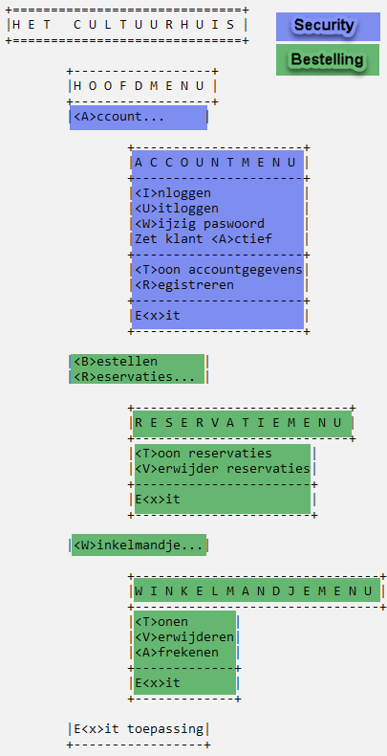47

1. De variabele MenuGegevens. Deze tekst verschijnt automatisch bovenaan de menu.
2. De menu structuur met de naam van de gekozen naam menu. Je kan in één toepassing meerdere menus aanmaken elk met hun eigen naam. Een menu item kan verwijzen naar een bepaalde methode (4).
3. De main methode waarin je de menu oproept.
4. De methodes naar waar de menu verwijst.
5. Optioneel kan je ook configuratie settings inlezen vanuit appsettings.json.

### Methods

Je kan nu ook van de volgende methodes gebruiken in je consoleprogramma:

1. void DrukToets()

* Returns : void

1. string LeesString(string label, int maxLength, OptionMode optionMode)

* label : tekst voor input
* minLength : minimum lengte van de ingave
* maxLength : maximum lengte van de ingave
* optionMode : Optional (geen verplichte ingave), Mandatory (verplichte ingave)
* Returns : De ingegeven waarde als string

1. string LeesPaswoord(string label, int minLength , int maxLength, OptionMode optionMode)

* label : tekst voor input
* minLength : minimum lengte van de ingave
* maxLength : maximum lengte van de ingave
* optionMode : Optional (geen verplichte ingave), Mandatory (verplichte ingave)
* Returns : De ingegeven waarde als string

1. DateTime? LeesDatum(string label, DateTime MinDate, DateTime MaxDate, OptionMode optionMode)

* label : tekst voor input
* MinDate : de vroegste datum voor ingave
* MaxDate : de uiterste datum voor ingave
* optionMode : Optional (geen verplichte ingave), Mandatory (verplichte ingave)
* Returns : De ingegeven waarde als datetime

1. int? LeesInt(string label, int Min, int Max, OptionMode optionMode)

float? LeesFloat(string label, float Min, float Max, OptionMode optionMode)

decimal? LeesDecimal(string label, decimal Min, decimal Max, OptionMode optionMode)

T? LeesGetal<T>(string label, T min, T max, OptionMode optionMode = OptionMode.Optional) where T : INumber<T>

* label : tekst voor input
* Min : de minimum waarde van de ingave
* Max : de maximum ingave van de ingave
* optionMode : Optional (geen verplichte ingave), Mandatory (verplichte ingave)
* Returns : De ingegeven waarde

1. Bool? LeesBool(string label, OptionMode optionMode)

* label : tekst voor input
* optionMode : Optional (geen verplichte ingave), Mandatory (verplichte ingave)
* Returns : false of true, naargelang de ingave (Y=true, N=false)

1. List<object> LeesLijst(string titel, IEnumerable<object> l, List<string> DisplayValues, SelectionMode selectionMode, OptionMode optionMode)

* title : tekst voor input
* objecten : een lijst van objecten waaruit men een keuze kan maken
* displayValues : de waarde die op de console wordt getoond voor elk van de objecten
* selectionMode : Keuze uit volgende mogelijkheden:
  + - * Single (keuze van één object),
      * Multiple (keuze van meerdere objecten),
      * None (geen keuze, enkel om de lijst van de objecten te tonen)
* optionMode : Optional (geen verplichte ingave), Mandatory (verplichte ingave)
* Returns : Een lijst van de gekozen objecten

1. object LeesKeuzeUitLijst(string label, List<object> keuzeLijst, OptionMode optionMode)

* label : tekst voor input
* keuzeLijst : keuzemogelijkheden
* optionMode : Optional (geen verplichte ingave), Mandatory (verplichte ingave)
* Returns : de gemaakte keuze

1. string LeesTelefoonnummer (string label, OptionMode optionMode)

* label : tekst voor input
* optionMode : Optional (geen verplichte ingave), Mandatory (verplichte ingave)
* Returns : telefoonnummer

1. string LeesEmailAdres(string label, OptionMode optionMode)

* label : tekst voor input
* optionMode : Optional (geen verplichte ingave), Mandatory (verplichte ingave)
* Returns : email adres

1. string LeesWebsiteUrl(string label, OptionMode optionMode)

* label : tekst voor input
* optionMode : Optional (geen verplichte ingave), Mandatory (verplichte ingave)
* Returns : URL van een website

1. string LeesRegex(string label, Regex regex, OptionMode optionMode)

* label : tekst voor input
* regex : het formaat van de ingave
* optionMode : Optional (geen verplichte ingave), Mandatory (verplichte ingave)
* Returns : de ingave

1. void ToonFoutBoodschap ToonFoutBoodschap(string tekst)

void ToonInfoBoodschap (string tekst)

* tekst : tekst van de foutboodschap

# Demo project

Om het gebruik van de ConsoleHelper te verduidelijken maken we een demo programma waarin we alle methodes gebruiken.

Voeg aan de solution een nieuw console project toe met de naam UIConsole. Copieer daarin de ConsoleHelper.cs de ConsoleMenu.cs classes, het bestand appSettings.json en de Program.cs class die je vind bij de startbestanden onder de map UIConsole. Je maakt van dat project het startup project.

De source code van al deze classes kan je vinden op:

<https://github.com/JohanVandaele/ConsoleHelper>

Je kan hier zelf ook nog testen of voorbeelden aan toevoegen.

Je kan nu de werking van UIConsole bekijken.

Wijzig je in de Main() method de oproepen ToonMenu() naar PrintMenu() dan zie je volgende structuur van het menu:

|  |  |
| --- | --- |
| **Project UIConsole : Program.cs** | |
|  | static void Main(string[] args)  {  MenuGegevens = $"Demo toepassing voor het testen van de ConsoleHelper methods";    // - - -  // Menu  // - - -  PrintMenu("UI Demo", menu); // Toon menustructuur  //ToonMenu("UI Demo", menu);   // Start het programma  } |

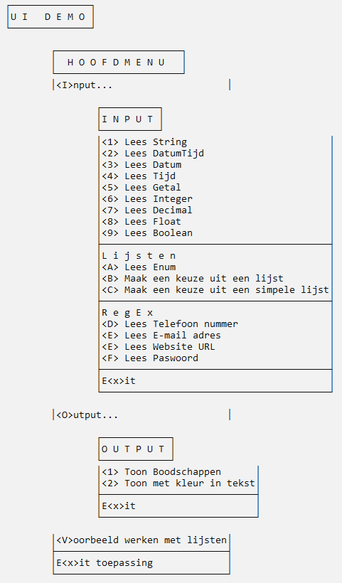

# Menu voor de voorbeelden

Om de voorbeelden en oefeningen in de cursus toegankelijk en overzichtelijk te maken, gaan we gebruik maken van een menustructuur die geleidelijk aan opgebouwd wordt naargelang de theorie vordert. Voor elk voorbeeld voegen we een menu-item toe.

In de menu kan je een getal ingeven om het desbetreffende voorbeeld uit te voeren of een ‘X’ om het programma te stoppen.

Deze code wordt in de voorbeelden verder uitgewerkt:

* Voeg voor elk voorbeeld een menuitem toe.
* Voeg voor elk voorbeeld een methode toe met de code van het voorbeeld uit de cursus.

Maak van het Console VoorbeeldenCursus project het startup project.

Program.cs in het project VoorbeeldenCursus project:

|  |  |
| --- | --- |
| **VoorbeeldenCursus - Program.cs** | |
| **1**  **2**  **3**  **3**  **3** | using System.Reflection;  namespace UIConsole;  public partial class Program  {  private static readonly List<string> Menu = // Spread operator  [  "Menu Item 0", // 00  "Menu Item 1", // 01  "Menu Item 2", // 02  // "Menu Item n", / // 0n  // . . . .  // P l a a t s h i e r d e v e r s c h i l l e n d e m e n u i t e m s  // . . . .  ];  private static string Titel(string t) => $"{Ansi.CURSORHOME}{Ansi.EraseScreen}{new string('=', t.Length)}\n{t}\n{new string('=', t.Length)}\n";  private static void Main(string[] args)  {  StartConsole();  Console.Title = "EFCoreStart";  var keuze = string.Empty;  while (keuze != "X")  {  //ResetConsole(); // Problem when using Terminal !!!  Console.Write($"{ConsBGC}{ConsFGC}{Ansi.EraseScreen}{Ansi.CURSORHOME}");  Console.WriteLine($"{Ansi.UnderlineOn}MENU{Ansi.UnderlineOf}");  var item = 0;  foreach (var m in Menu) Console.WriteLine($"{item++}. {m}");  keuze = LeesString("Keuze ('X' om te stoppen):", 1, 2, OptionMode.Mandatory)!.ToUpper();  if (keuze != "X")  {  Seperator = true;  // Reflection  try  {  //ResetConsole(); // Problem when using Terminal !!!  //Console.Write($"{ConsBGC}{ConsFGC}{Ansi.EraseScreen}{Ansi.CURSORHOME}");  if (keuze.All(char.IsNumber) && int.Parse(keuze) < Menu.Count) Console.WriteLine(Titel($"{"00"[..(-keuze.Length + 2)] + keuze}" + ". " + Menu.ElementAt(int.Parse(keuze))));  //typeof(Program).InvokeMember($"Item{("00".Substring(0, -keuze.Length + 2)) + keuze}"  typeof(Program).InvokeMember  (  $"Item{"00"[..(-keuze.Length + 2)] + keuze}"  , BindingFlags.InvokeMethod | BindingFlags.Static | BindingFlags.NonPublic  , null  , null  , new object[] { new object[] { Titel($"{"00"[..(-keuze.Length + 2)] + keuze}" + ". " + Menu.ElementAt(int.Parse(keuze))), 123 } }  );  }  catch (Exception)  {  ToonFoutBoodschap("Ongeldige keuze");  }  }  // ===  // End  // ===  if (keuze == "X") break;  DrukToets();  }  }  // ---------  private static bool Seperator = false;  private static void SeperateLog()  {  if (!Seperator) return;  Thread.Sleep(2000); // Wait to Finish logging threat  if (Seperator) Console.WriteLine("\n- - - - - - - - - - - - - - - - - - - -\n");  Seperator = false;  }  // ---------  private static void ProcessException(Exception e)  {  Console.WriteLine($"\n{Ansi.UnderlineOn}Exception{Ansi.UnderlineOf}\n\n{e.Message}{(e.InnerException != null ? "\n\n" + e.InnerException.Message : "")}");  Thread.Sleep(2000); // Wait to Finish logging threat  }  // ----------  // Menu-items  // ----------  // 00. Menu Item 0  private static void Item00(object[] args)  {  try  {  ToonTekst("Kiekeboe", Ansi.FDMAGENTA);  ToonTekst("Kiekeboe");  ToonInfoBoodschap("InfoTekst");  ToonFoutBoodschap("FoutTekst");  }  catch (Exception e)  {  ProcessException(e);  }  }  // ---------  // 01. Menu Item 1  private static void Item01(object[] args)  {  try  {  ToonInfoBoodschap("Hello World");  }  catch (Exception e)  {  ProcessException(e);  }  }  // ---------  // 02. Menu Item 2  private static void Item02(object[] args)  {  try  {  ToonInfoBoodschap("Hello Johan");  }  catch (Exception e)  {  ProcessException(e);  }  }  } |

1. Lijst van menu items
2. Aangepaste titel
3. Methodes die opgeroepen worden voor elk menu item

# Windows Terminal – Windows Console Host

## Inleiding

Voor het uitvoeren van een console toepassing kan je kiezen tussen 2 apps: Terminal of Console Host.

Deze keuze kan je maken op 3 manieren:

* Via Windows Settings
* Via Visual Studio
* Via Windows Terminal

## Via Windows Settings

Ga naar Windows Settings:

* Druk Windows + I
* Tik Settings in de windows menu

Kies System > For developers > Maak bij het item Terminal je keuze.

## Via Visual Studio

Kies in Visual Studio: Tools > Options…

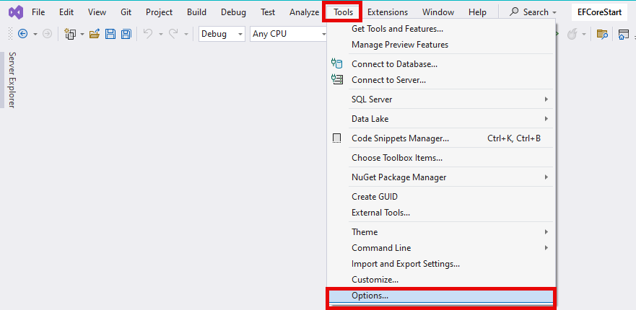

Maak je keuze in het Options Window:

* Kies de rubriek Environment > Terminal
* Kies de gewenste Console App uit de lijst
* Klik op Set as Default
* Klik OK

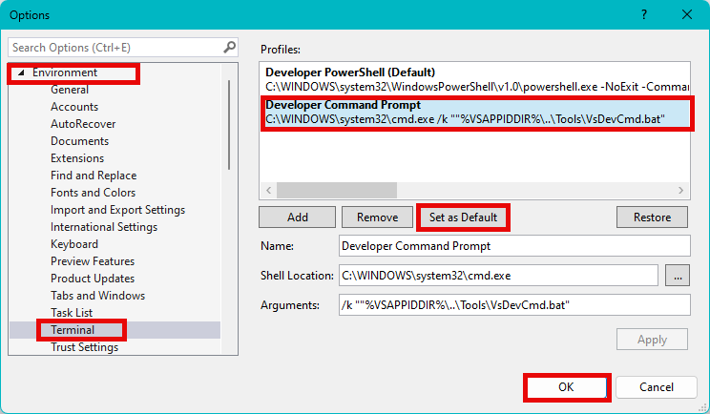

## Via Windows Terminal

Start de Windows terminal app op.

Windows Terminal App > Settings > Startup > Default terminal application: Windows Terminal

[](https://i.stack.imgur.com/I5hvH.png)

# COLOFON

Medewerkers: Johan Vandaele

Versie: 1-jan-2025